MINISTERE DE L’AGRICULTURE  -=-=-=-=-=-=-=-=-  SECRETARIAT GENERAL  -=-=-=-=-=-=-=-=-  SECRETARIAT PERMANENT DU COMITE EXECUTIF NATIONAL DU CONSEIL SUPERIEUR DE L’AGRICULTURE   | REPUBLIQUE DU MALI  Un Peuple-Un But-Une Foi    -=-=-=-=-=-=-=-
COMPTE RENDU DE LA 16ème REUNION MULTI ACTEURS SUR LE FONCIER ET L’ACCES A LA JUSTICE

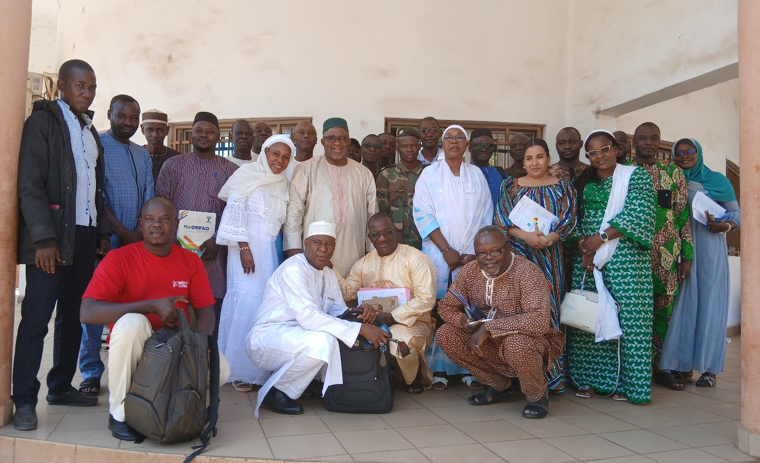

Vendredi le 31 janvier 2025

INTRODUCTION
Le Programme Justice et Stabilité (JASS) est financé par le bureau des Affaires Etrangères du Commonwealth et du Développement (FCDO) du royaume Uni et mis en œuvre par Mercy Corps en partenariat avec l’ONG National « Association Malienne d’Eveil au Développement Durable » (AMEDD) dans 20 communes des régions de Koulikoro ,San ,Ségou et Koutiala au Mali et avec l’ONG Nationale « cercle de réflexion et d’action pour le Développement local innovant » cercle Dev) dans 4 communes des régions de Maradi et Tahoua au Niger. Il soutient la stabilité au Sahel en améliorant les résultats équitable et inclusifs en matière de terres, de gouvernance des ressources naturelles pour les Maliens et les Nigériens.
Dans le cadre de l’objectif 3 du projet JASS sous le volet coalition building « Amélioration de la base de données probantes pour les actions de plaidoyer plus efficaces et une meilleure coordination entre les principales parties prenants » JASS soutient le Secrétariat Permanent de la Loi d’Orientation Agricole (SP/LOA), pour organiser des réunions périodiques dans un cadre multi acteurs sur la gouvernance foncière pour une meilleure coordination avec les acteurs pertinents pour ses priorités stratégiques( Amélioration de l’Accès des Femmes et Jeunes à la propriété foncière , financement des commissions Foncière (COFO ) amélioration de la représentation des femmes au sein des COFO, homologation des procès-verbaux de conciliation établis par les COFOS, etc.)
C’est dans ce cadre que le vendredi, 31 janvier 2025 s’est déroulée la seizième réunion du cadre multi acteurs.
- Les objectifs de la réunion
- Revue et réalisations de la mise en œuvre des activités du dernier trimestre 2024
- Perspectives 2025
- Divers (Evolution des sujets de plaidoyer).

- Cérémonie d’ouverture
La cérémonie d’ouverture a débuté par les mots introductifs du secrétaire permanent, facilitateur de la réunion.
Ensuite la parole fut donnée au représentant de Mercy Corps qui a aussi souhaiter plein succès aux travaux de la 16éme réunion du comité multi acteurs.
Enfin, les mots d’ouverture furent prononcés par le représentant du ministre de l’Agriculture qui a souhaité la bienvenue à tous les participants ainsi qu’aux partenaires pour leur travaille acharner dans la mise en œuvre de la politique foncière au Mali.
Il déclare ouvert les travaux de la 16éme réunion du comité multi acteurs.
Une pause-café fut observée avec la prise d’une photo de famille.
- Déroulement
Le secrétariat permanent a présenté les différentes activités réalisées à savoir :
- Mise en place de six (6) cadres de concertation de suivi et de gestion des ressources naturelles
- Missions de consultations des cofos, magistrats, CRC, Maires et Sous-Préfet sur les leviers et les obstacles liés au PV de conciliation établit par les cofos
- Journées foraines d’homologation des PV de conciliation
- Mise en place de six (6) cofos villageoise à Ségou et Bla
- Formation des cofos à Mopti
- Elaboration du guide d’accès des femmes et des jeunes aux terres agricole de l’Etat
- Elaboration du guide d’homologation des PV de conciliation établit par les cofos
Il a aussi présenté les perceptive pour 2025 notamment :
- Organisation de la 15éme session du comité exécutif national de l’Agriculture et du conseil supérieur de l’Agriculture
- Opération spéciale de mise en place des cofos dans les zones nord du Mali
- Renforcement continue des commissions foncière mise en place des cadres de concertation
- Validation du guide d’homologation
- Production et diffusion de livret et audio sur les textes relatifs au foncier
- Vulgariser la LDF et la LFA aux chambres de l’Agriculture, OPA, organisation de jeunes et de femmes
- Elaboration du schéma d’aménagement d’intérêt agricole par l’ONAFA
Après la présentation les points de discutions sont les suivant :
L’accès des femmes aux foncier Agricoles est- une complémentarité de la politique foncière ? ou un concept importé ?,
Quelle est la profondeur de l’accès des femmes aux fonciers ?
Existe-t-il des titres fonciers pour les espaces agro-pastorales ?
Harmonisation de mise en place des cofos au Nord pour quelle motivation ?
Le lien entre la loi domaniale et la loi portant sur le foncier agricole ?
Certains participants ont fait des recommandations :
- Définir une collaboration avec le ministère de la réconciliation nationale et le ministère des domaines pour la mise en place des Cofos au Nord du Mali
- Participation massive des femmes dans les Cofos.
Après, les discussions, la chargée du site web du SP-LOA à fait la présentation du site mis à la disposition du SP-LOA par le Projet JASS. Elle dira que le site comprend plusieurs onglets d’importance majeur sur la gouvernance foncière. En allant sur le site web on peut voir :
L’onglet Accueil, A propos, Partenaires, Actualités, Bulletin d’information sur le foncier rural, Comptes rendus des réunions multi-acteur, Galerie, Contact et Gouv-Foncière.
Ensuite elle présenta le contenu de chaque onglet cependant, l’onglet qui attira l’attention des participants fut celui de Gouv-foncière car on peut y télécharger les textes et lois relative au foncier agricole, les spécimens des attestations de vente, de prêts, de location, de bail ainsi que les outils de sécurisation foncière (attestation de détention coutumière et attestation de possession foncière).
Les participants ont posé des questions d’éclaircissement qui ont été répondu par la présentatrice.
Après la présentation du site web, l’évolution des sujets de plaidoyer furent aborder notamment :
Sur la question de l’arrêté de détention coutumière et de l’attestation de possession foncière à ces questions le secrétaire permanent dira qu’une réunion entre les ministères concernée est en cours pour valider le dit arrêté avant sa transmission au secrétariat général du gouvernement.
Ainsi prend fin la 16éme réunion du comité multi acteur sur la gouvernance foncière à travers les mots de clôture du représentant du ministre de l’agriculture qui remercia l’ensemble des participants pour leur présence active à cette réunion.

Fait à Bamako lundi le 03 Févier 2025

Le Secrétaire Permanent
Salim CISSE
Chevalier du mérite agricole

